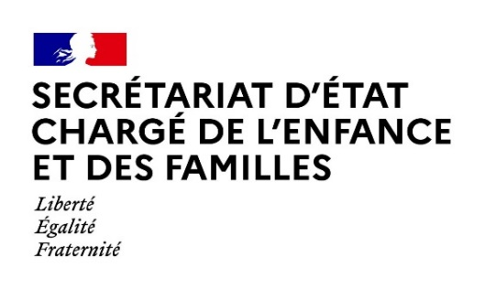
Paris, le 25 mai 2021

Agenda de Monsieur Adrien TAQUET
Secrétaire d’Etat auprès du Ministre des Solidarités et de la Santé
Semaine du 24 mai 2021

Mardi 25 mai 2021

11h30 Questions orales sans débat
Assemblée nationale

14h30 Examen en deuxième lecture de la proposition de loi tendant à prévenir les mineurs des usages dangereux du protoxyde d’azote
Sénat

18h00 Dernière lecture du projet de loi relatif à la gestion de la sortie de crise sanitaire
Assemblée nationale

Mercredi 26 mai 2021

11h00 Entretien avec Monsieur Edouard Durand et Madame Nathalie Mathieu, Co-présidents de la Commission indépendante inceste et violence sexuelles faites aux enfants
Ministère des Solidarités et de la santé

14h00 Participation à la Caravane des enfants, APF France handicap
Ile-de-France

15h00 Questions au Gouvernement
Sénat

Jeudi 27 mai 2021

09h00 Déplacement à Strasbourg dans le cadre du déploiement de mesures d’accompagnement des familles
Strasbourg

Vendredi 28 mai 2021

09h15 Participation à la Colloque de la Fédération nationale des Ecoles, des parents et des éducateurs
Visioconférence

16h00 Intervention auprès de la Commission petite enfance de France Urbaine
Visioconférence

